SketchUp - Тела вращения. Кувшин
С помощью инструмента Follow me, можно создавать шар, конус, цилиндр и более сложные фигуры, по принципу поворачивания сечения вокруг оси
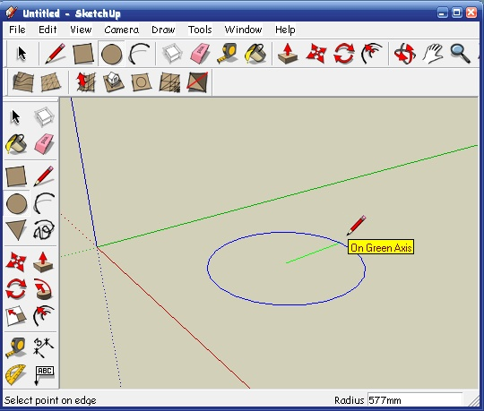
В этом уроке сперва нарисуем путь фигуры вращения, это круг. При рисовании круга, вытягивать радиус нужно вдоль одной из осей, это важно, иначе оборот будет некоррекным
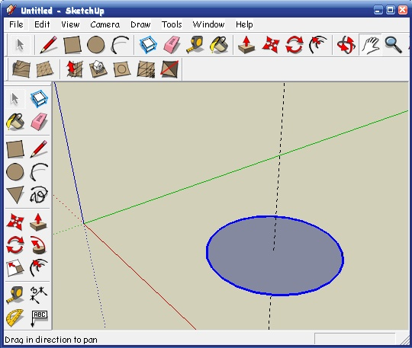
Нарисовав окружность, поставим вертикальную разметку по центру
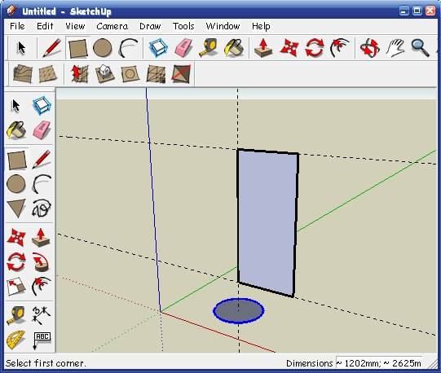
Добавим горизонтальную разметку и создадим вспомогательную плоскость
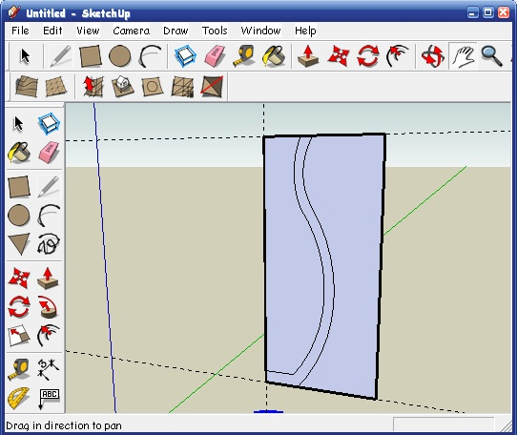
Нарисуем контур будущей фигуры, точнее его половину, следите за тем чтобы котуры были замкнутыми. Напомню - при замыкании контура, его границы становятся тоньше
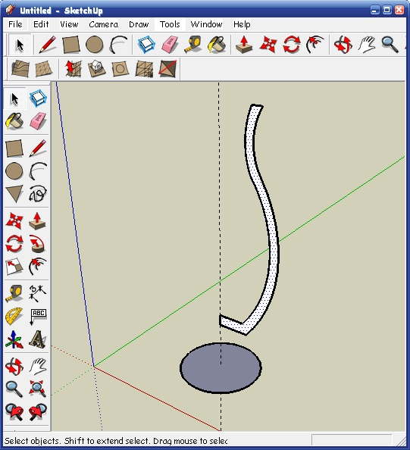
Вытираем все лишнее, оставим только ось
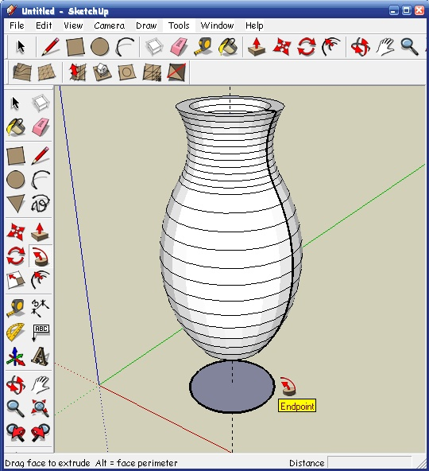
Включаем инструмент Follow me и кликаем им на нашей фигуре, потом наводим курсор на окружность, описываем круг (путь подсветится красным), замыкаем его
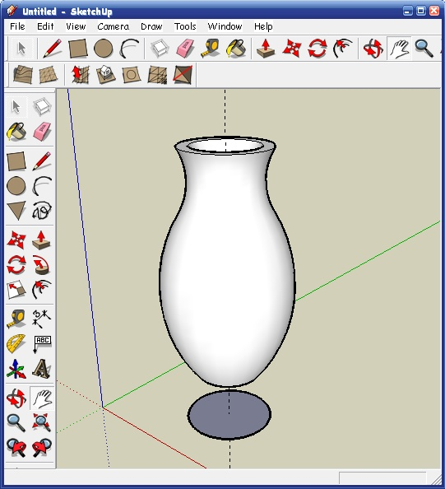
Все, фигура готова. Добавим ручку, а то как то сиротливо он смотрится
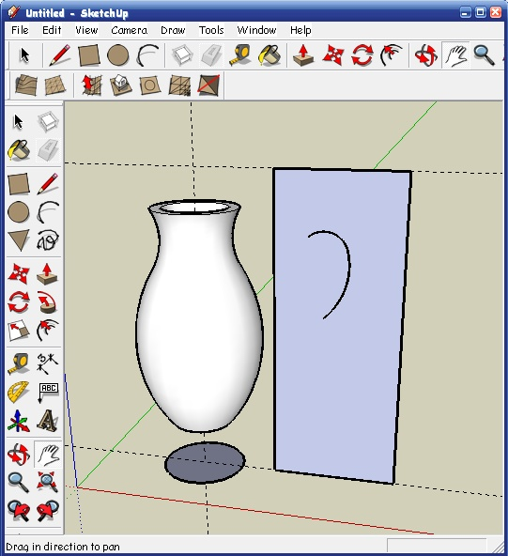
Опять таки - вспомогательная плоскость, на ней рисуем контур, вытираем лишнее
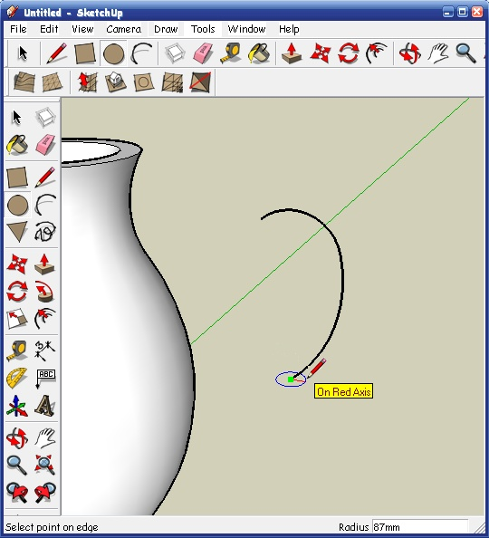
Нарисуем окружность, совместив ее центр с нижней точки контура ручки
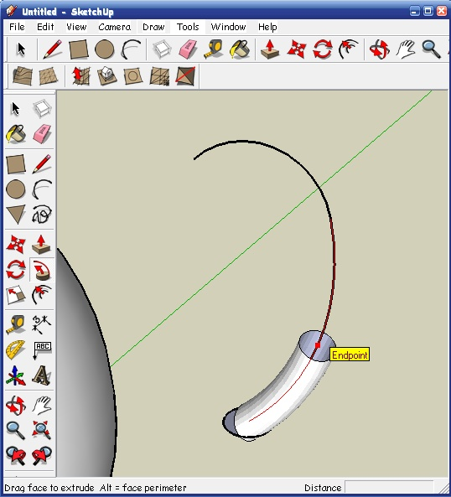
Теперь снова Follow me , кликаем на окружности и ведем по пути вверх до конца
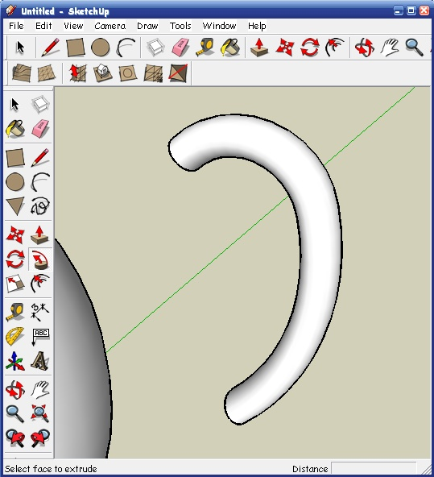
Ручка готова
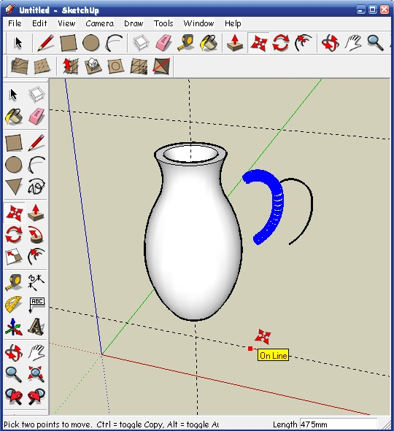
Выделяем ее и передвигаем к месту крепления иструментом Move , можно двигать вдоль разметки, так удобней, фигура не прилипает туда куда не нужно
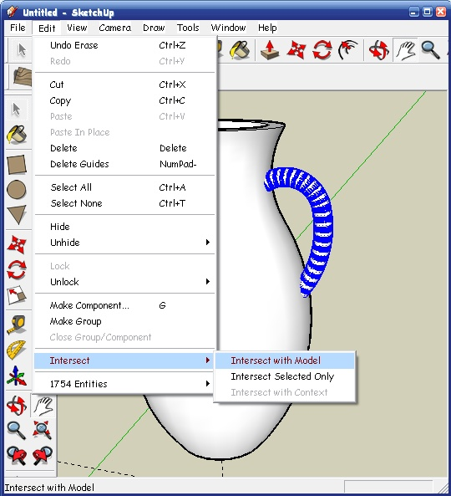
Ручка частично входит внутрь кувшина. Не снимая выделения, в меню Edit , выбираем I ntersect - Intersect with model . В итоге в местах сопряжения появится контур - фигуры сольются
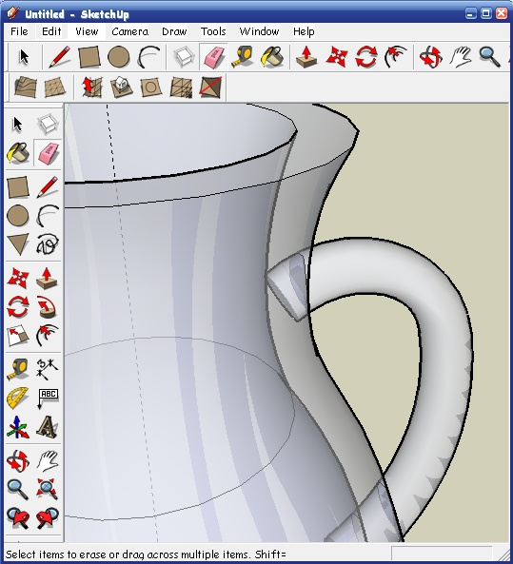
Можно переключить вид View - Fase style - X Ray чтобы видеть внутренние элементы
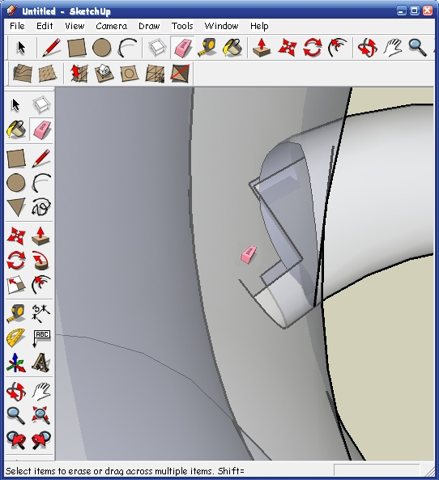
В этом режиме вытираем выступающие концы внутри фигуры. Конечно их не видно снаружи и можно этим пренебречь, но будем приучаться убирать хвосты сразу, так сказать культура производства
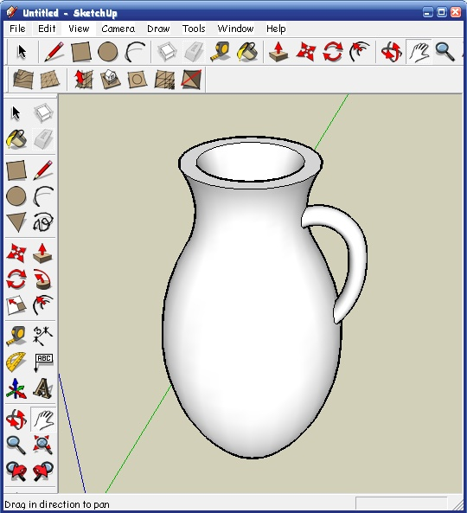
Кувшин готов

Sketchup - табурет
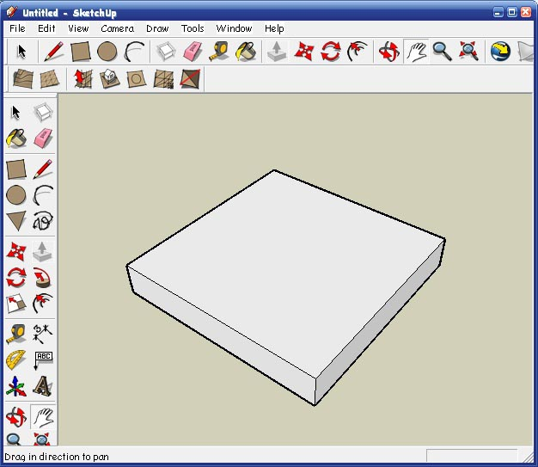
Основание - группируем комндой make group , в меню правой кнопки.
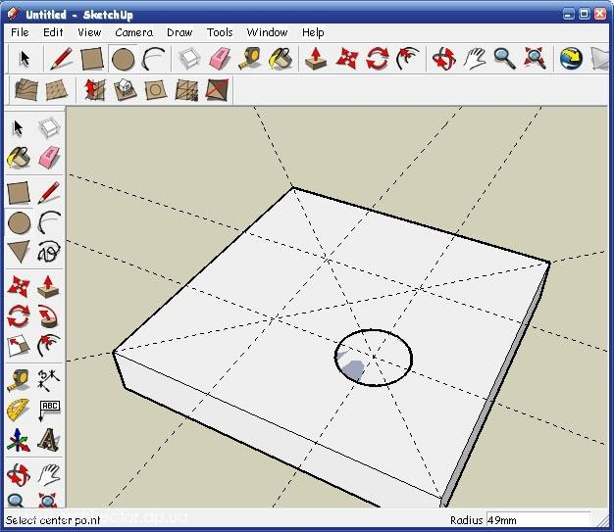
Делаем разметку - центры ножек и две диагонали, для определения центра, вокруг которого будем вращать копии.
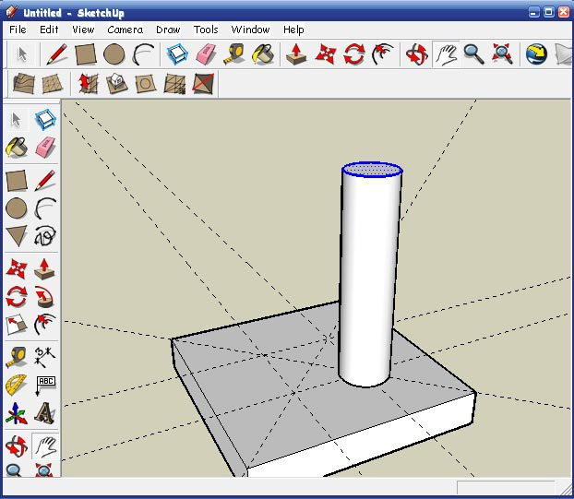
Создаём цилиндр.
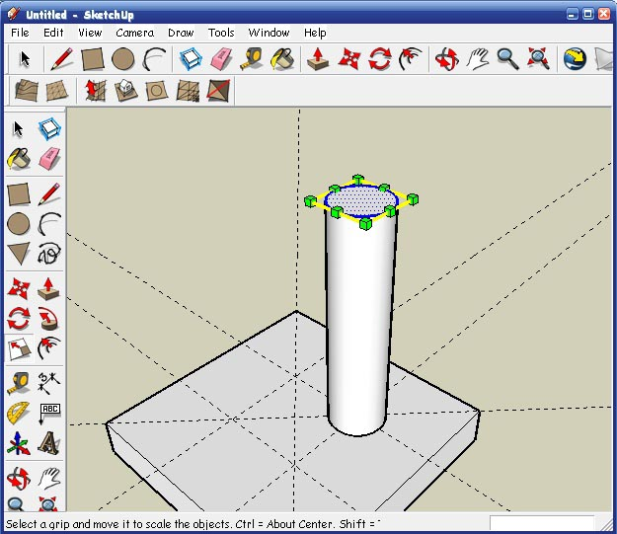
Выделяем окружность и выбираем инструмент Scale - масштабирование (S) .
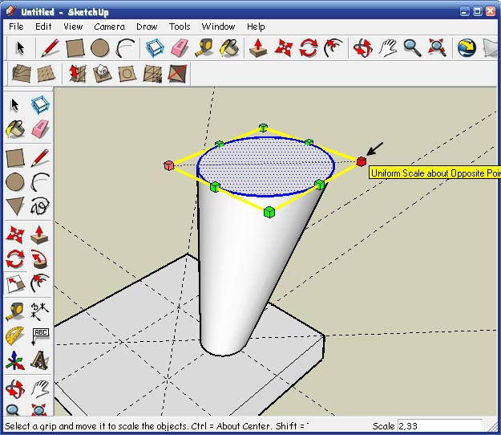
Берем за крайний маркер и оттягиваем рамку на нужное расстояние - на глазок.
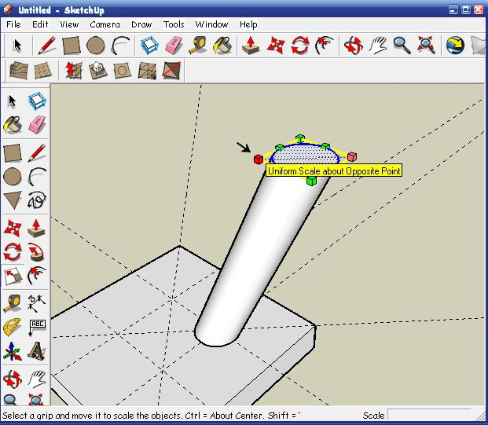
Подтягиваем к нему противоположную метку.
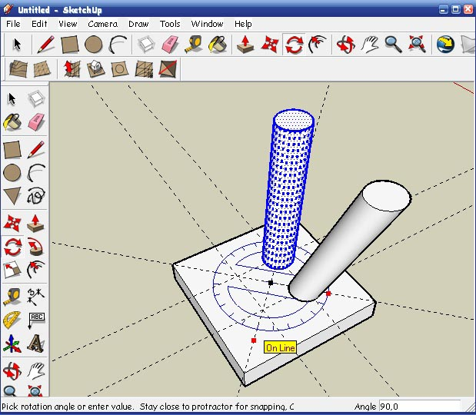
Теперь выделяем ножку и инструментом Rotate , проворачиваем копию ( нажать CTRL ) вокруг центра на 90градусов.
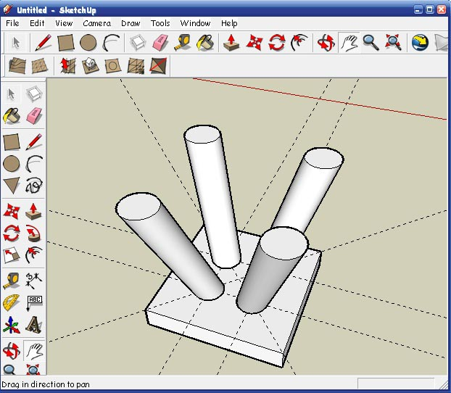
Так же делаем и с следующими ножками.
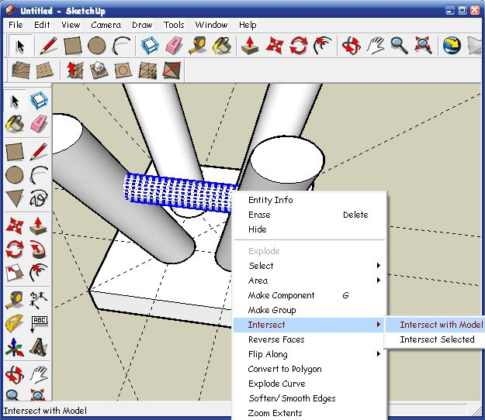
Создаём цилиндр проножки отдельно, затем вставляем его на место. Инструментом Intersect with model создаём границы на местах пересечения проножки с ножкой.
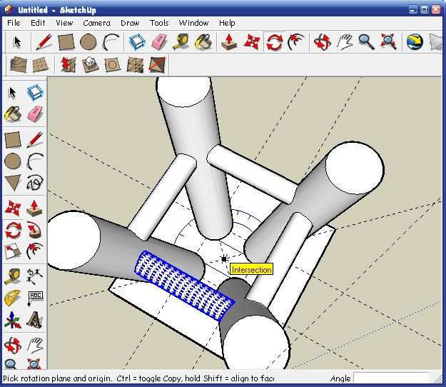
Далее выделяем видимую часть проножки и копируем её с поворотом, так же как и при создании ножек.
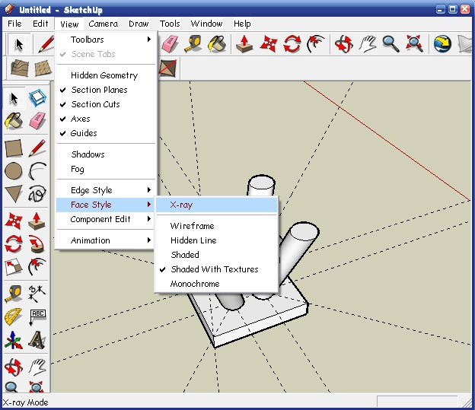
Чтобы удалить скрытые части проножки - выбираем вид X-ray, в панели View.
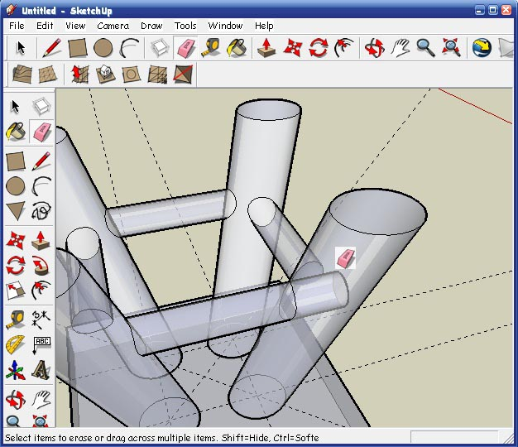
Тогда ластику будут доступны внутренние элементы, которые можно будет убрать.
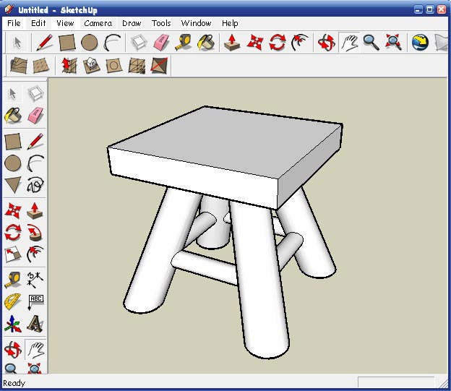
Табурет готов.

